多线程 1CPU 4核

test2

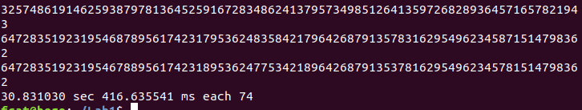

test3

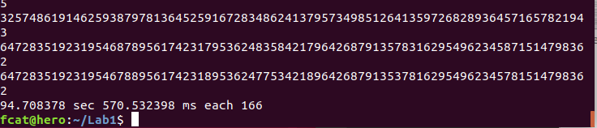

test4

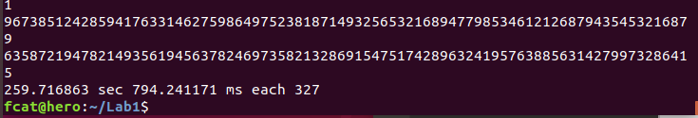

test5

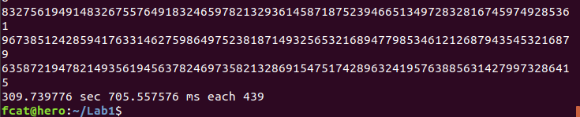

test6

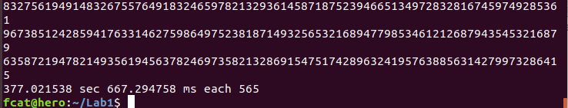

test7

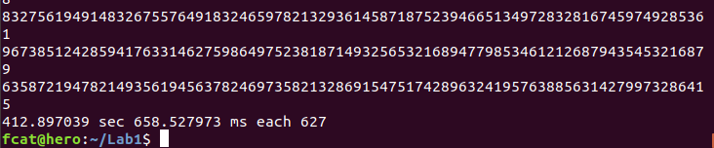

test8

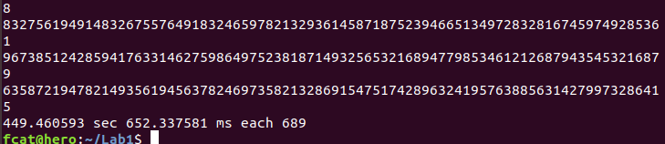

test9

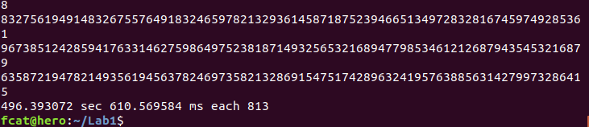

test10

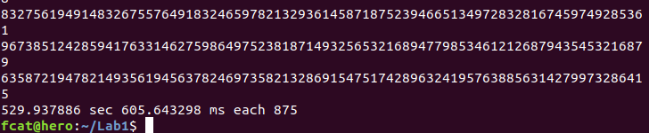

单线程：

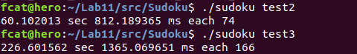

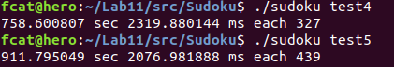

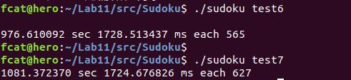

IMG_256

IMG_256

IMG_256